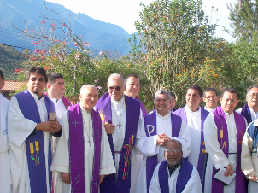
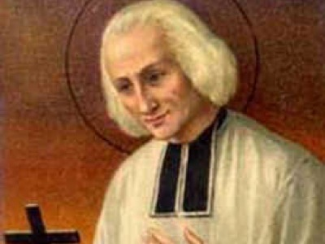
Señor danos Sacerdotes
para que en cada Comunidad haya
vida y amor en la Eucaristía.

Conocer es Evaluar

Viernes 3 de julio. Santo Tomás Apóstol
Padre todopoderoso, tú que concediste a santo Tomás reconocer a Cristo como su Señor y su Dios; por intercesión de este Apóstol, haz que crezcamos en la fe, para que creyendo firmemente en tu Hijo Jesucristo podamos participar de su vida divina. Por…
Efesios 2,19-22 Están edificados sobre el cimiento de los apóstoles
Salmo 116 Vayan por todo el mundo y prediquen el Evangelio.
Juan 20,24-29 ¡Señor mío y Dios mío! “Tomás, uno de los Doce, llamado el Mellizo, no estaba con ellos cuando vino Jesús. Y los otros discípulos le decían: "Hemos visto al Señor. Pero él les contestó: Si no veo en sus manos la señal de los clavos, si no meto el dedo en el agujero de los clavos y no meto la mano en su costado, no lo creo. A los ocho días, estaban otra vez dentro los discípulos y Tomás con ellos. Llegó Jesús, estando cerradas las puertas, se puso en medio y dijo: Paz a ustedes. Luego dijo a Tomás: Trae tu dedo, aquí tienes mis manos; trae tu mano y métela en mi costado; y no seas incrédulo, sino creyente. Contestó Tomás: ¡Señor mío y Dios mío! Jesús le dijo: ¿Porque me has visto has creído? Dichosos los que crean sin haber visto”
Santo Tomás
Patrono de jueces, constructores, arquitectos y teólogos.
Sus huesos están en la Catedral de Ortona, Italia
Fue el que exclamó: ¡Señor mío y Dios mío!
Santo Tomás era judío, y probablemente galileo humilde pescador de oficio.
Tuvo la felicidad de seguir a Cristo que lo hizo apóstol en el año 31.
Observemos a Tomás
- Sigue a Jesús. Hace el camino del Maestro. Deja los suyos para seguirle.
- Incrédulo. No estaba cuando apareció Jesús. Quiere ver, constatar.
- Renueva le fe en la Resurrección: ¡Señor mío y Dios mío!
- Gran evangelizador. Lo hizo en la India.
Señor mío y Dios mío
  - Esta respuesta es un acto de fe, de adoración y de entrega sin límites.
  - Su fe brota, no tanto de la evidencia de Jesús, sino de un dolor inmenso. El Amor lo lleva a la adoración y de vuelta al apostolado.
Un gran error de Tomás y de nosotros
- Ausentarse de la Iglesia.
- Nadie está peor informado que el que está ausente.
- Separarse de la comunidad de los creyentes es exponerse a graves fallas y dudas de fe.
- Muchos nos negamos a creer sin más ni más.
- Otros, dicen que sí creen, lo que en realidad no creen.
Las dudas
Se crean en tu interior. Recuerda una cosa, las dudas son creadas por ti, porque al no tener una mente suficientemente integrada, está fragmentada, y un pensamiento va para acá otro para allá de forma que no eres tu mismo.
No hay nadie en el mundo que te pueda quitar las dudas, solo te las puedes quitar mediante la comprensión.
¿De donde viene la duda?
La duda viene de un sentimiento de inseguridad o inadecuación personal. La mayor parte de las personas, el 99%, quieren todo instantáneo, como el café.
Aunque tener dudas es una ventaja, porque a través de la duda como comienza el sentido de búsqueda.
Toda tu vida esta llena de dudas, y la causa es que no tienes confianza en ti mismo. Vas conduciendo y piensas que vas a pinchar, ¿cómo sabes que tu padre es tu padre y no otro?
mrivassnchez@gmail.com

